# 机器人账号命名

## **账号生成共用模块**

40% 姓名首字母+[6-words(name), 10-words(name)]位数字，或相反(30%)

20% 姓+[6-len(surname), 9-words(surname)]位数字，或相反(10%)

10% 姓名全称+[1~99]

15% one random letter + [6, 9]数字 或 相反(30%)

15% one random letter + [4, 6]数字 + one random letter

# 机器人产品规则描述

## **机器人初始化**

机器人目前初始化30个ID（ID不会变化），新机器人ID会依据业务实时生成；当系统调用机器人时，会进行机器人属性的初始化：用户名、头像、金币；

## **机器人调用**

1. 玩家进入房间进行匹配阶段：

匹配时间内≤2人匹配时（目前定义为5S），则系统根据玩家的游戏类型和当时的游戏机器人资金池来给机器人分配是否赢钱的策略。此时分配的机器人数量为1~（游戏牌桌允许最大人数-1个空位（以便真人进入）-玩家数量），如炸金花最大5人，1个玩家超时匹配时，则随机匹配1~（5-1-1）数量的机器人。

1. 玩家在牌桌进行匹配阶段：

在玩家和机器人进行游戏的中途，真人玩家可以加入，但是规则要保证一直有1个空位，举例：若此时为1个真人+3个机器人，之后当1名玩家加入时，下一局随机退出1个机器人；若此时为1个真人+2个机器人，之后1名玩家加入，则不需要退出机器人；当玩家数量少于3人时，重新调用机器人，调用数量及策略见上一条。

1. 机器人初始化金币=房间准入金币(或者投注上限)*RAND（初始化资金最小倍数~最大倍数，倍数可配置）。
2. 机器人会在个人倒计时间内前3s随机准备。

注意：若真人玩家数量达到3个，则不匹配机器人，为了减少机器人输钱的概率。

## **机器人水池**

1. 不同游戏房间划分不同的水池；
2. 不同房间的水池自定义设置基准值和细分的亏损比例触发作弊几率（见机器人作弊第3点）；
3. 水池亏损比例检测为一周期一次（1局为一周期，可调）。

## **机器人作弊**

机器人的操作基于水池金额（可调）来做出策略的调整（是否作弊），水池检测默认为一周期一次：

1. 当策略为作弊：机器人操作按照如下策略-----
2. 选定任一机器人必定为庄，后端会预先发放牌桌人数等份的牌，然后将最大牌发给坐庄的机器人，把次大牌发给任一玩家，如三公为最多5人，此时系统要让机器人赢钱，则选定任一机器人必定为庄，后台发放5份牌，将最大的牌发给庄家机器人，把次大牌发给任一玩家。
3. 其他闲家机器人押注倍数按照从小到大的概率为45%、30%、18%、7%。
4. 当策略为不作弊：

2.1机器人操作抢庄/不抢完全随机（即50%），其他闲家机器人押注倍数按照从小到大的概率为45%、30%、18%、7%。

2.2当此桌真人玩家只有1人机器人大于1人且玩家坐庄时，进入如下逻辑。

玩家有一定几率触发必赢，在触发时，将最大牌给玩家，机器人押注倍数见下表2；

几率计算方式=50%*(机器人数量-1)/(机器人数量+1)+a；a为可调常数，默认为10%；

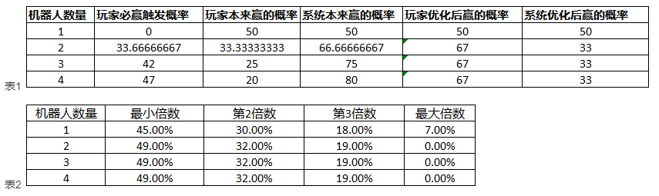

1. 作弊采用几率触发

3.1不同亏损比例对应不同触发作弊几率，见下表（可调）：

|  |  |  |  |  |  |  |  |  |
| --- | --- | --- | --- | --- | --- | --- | --- | --- |
| **游戏** | **房间** | **机器人水池** | **水池检测周期(局)** | **水池亏损比例（%）对应触发作弊几率** | | | | |
| (0-5] | (5-10] | (10-15] | (15-20] | (20-30] |
| 炸金花 | 新手房 | 10000 | 1 | 30% | 35% | 40% | 45% | 60% |
| 炸金花 | 进阶房 | 20000 | 1 | 40% | 45% | 50% | 55% | 70% |
| 炸金花 | 高手房 | 30000 | 1 | 40% | 45% | 50% | 55% | 70% |

3.2 根据RTP情况决定触发作弊几率，见下：

3.2.1 RTP=1-游戏总盈亏÷用户总投入；实际RTP为过去24h的历史RTP；R的范围[0,100]；

3.2.2 预设RTP、检测周期、△r1、△r2为可调字段；t1、t2…tn为相应的第n个检测周期；

|  |  |  |  |  |
| --- | --- | --- | --- | --- |
| **游戏** | **房间** | **预设RTP** | **RTP检测周期(局)** | **作弊几率** |
| 炸金花 | 新手房 | 95% | 1 | 当实际RTP≥预设RTP，作弊几率R=当前+△r1(t1)+△r1(t2)+…+△r1(tn)，△r1=0.5%；  当实际RTP＜预设RTP，作弊几率R=0% |

注意：触发了机器人作弊时，服务器传输作弊指令，一个周期未处理完下一周期重新按新指令执行。

## **机器人释放**

机器人需要让空位时，则在此局结束后任一机器人离开房间，记录账变信息并释放金币；若机器人为余额不足被踢出房间时，记录账变信息并释放金币；机器人主动退出房间时，记录账变信息并释放金币；如果某局进行中，某个轮次有用户退出牌桌之后剩余全部是机器人，则该局直接结束，不用继续牌局。

注意：开发人员需要解决宕机造成的机器人账变缺失问题。

# 机器人调用流程图：

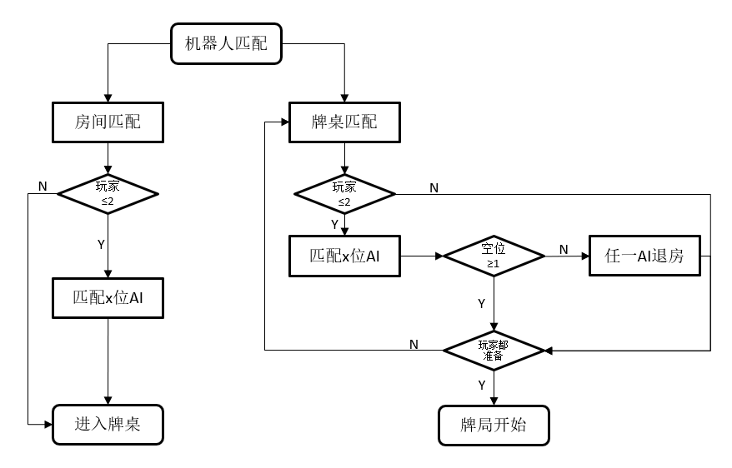

注意：牛牛仅有左边房间匹配的情况。